2022年盘锦市初中学业水平考试物理试卷
（本试卷共19道题满分60分 物理与化学考试时间共100分钟）
一、选择题（本题包括9小题，共18分。1～5题为单选题，每小题2分；6～9题为多选题，每小题2分，漏选得1分，错选不得分）
1. 下列估测数据最接近实际的是（ ）
A. 乒乓球的直径约为10cm B. 做一遍眼保健操的时间约为5min
C. 一个苹果的质量约为2kg D. 盘锦6月份的平均气温约为40℃
2. 在迎新年文艺汇演的相关场景中，下列说法不正确的是（ ）
A. 歌声是由同学们声带振动产生的
B. 观众可以根据音调判断出伴奏的乐器
C. 舞台上出现的“白雾”是水蒸气液化形成的小水滴
D. 主持人使用的无线话筒是通过电磁波传递信息的
3. 端午节吃粽子是中华民族的传统习俗。煮粽子的过程中，下列说法正确的是（ ）
A. 使用的天然气是可再生能源
B. 粽子互相之间没有粘到一起是因为分子之间存在斥力
C. 锅盖被水蒸气顶起的过程与汽油机做功冲程能量转化情况相同
D. 捞起粽子时，锅相对于粽子是静止的
4. 在北京冬奥会自由式滑雪空中技巧女子个人项目决赛中，辽宁运动员徐梦桃勇夺冠军。如图所示，在她滑行过程中，下列说法正确的是（ ）
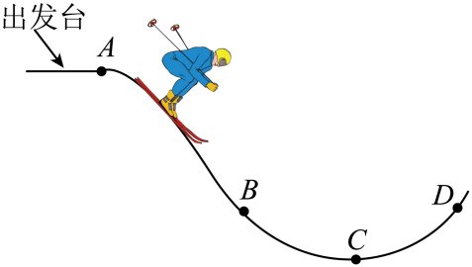
A. A点时不具有机械能
B. 从A点滑行到C点的过程中重力不断变大
C. 滑雪板底面比较光滑是为了增大滑行时与雪面的摩擦
D. 在B点的速度大于与它高度相同的D点的速度
5. 关于安全用电，下列说法正确的是（ ）
A. 控制电灯的开关要连接在电灯和火线之间
B. 用电器达到使用寿命可以继续使用
C. 在发生触电事故现场，可以用手去拉触电的同伴
D. 辨别零线火线时，手指不能触碰试电笔上的任何金属体
6. 周末雨后，小亮和家人一起到公园划船游玩，下列有关场景分析正确的是（ ）
A. 小亮在水中的“倒影”是由光线实际会聚而成的
B. 船桨在水中“折断”现象是由于光的折射造成的
C. 雨后出现彩虹说明白光是由各种色光混合而成
D. 湖边的LED灯主要元件是由超导材料制成的
7. 如图所示与磁有关的现象，下列分析正确的是（ ）
A. 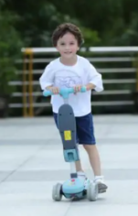图甲中滑板车滑行时车轮边缘小彩灯发光，其发电原理是电磁感应
B. 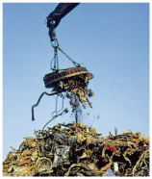 图乙中通过改变电流大小，可以改变电磁起重机磁性强弱
C. 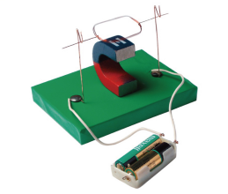 图丙中只将小电动机电源正负极对调，线圈转动方向不变
D. 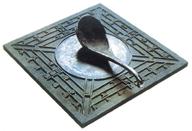 图丁中司南静止时长柄总是指向南方，说明地球周围存在磁场
8. 放在水平桌面上的两个相同的容器中盛有高度相同的不同液体，将A、B两个小球分别放入两个容器中，静止后如图所示。已知两个小球排开液体的质量相同，下列判断正确的是（ ）
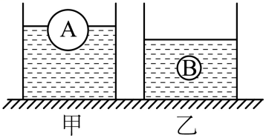
A. 两个小球受到的浮力相等
B. 甲容器中液体的密度大于乙容器中液体的密度
C. 放入小球后甲容器对桌面的压力小于乙容器对桌面的压力
D. 放入小球后甲容器中液体对容器底的压强大于乙容器中液体对容器底的压强
9. 如图所示电路，电源电压不变，R₁为定值电阻，R₂为滑动变阻器。闭合开关S，R₂的滑片在某一端点时，电压表的示数为4.5V，电流表的示数为I₁；移动滑片到某一位置时，电压表的示数变化了0.5V，电流表的示数为I₂，且I₁∶I₂=3∶4，此时R₂连入电路的电阻与R₁相差5Ω。下列结论正确的是（ ）
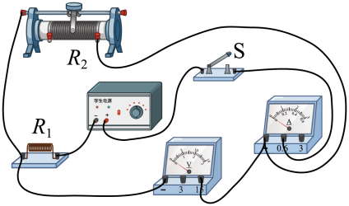
A. 电源电压是4.5V
B. R₁的阻值是5Ω
C. 电流表示数为I₂时，10s内R₂产生的热量是16J
D. R₂的最大阻值是15Ω
二、填空题（本题包括4小题，共10分。每空1分）
10. 电影院的幕布表面比较粗糙，这是为了使放映机发出的光在幕布上发生___________反射，该反射的每一条光线在反射时都___________（选填“遵循”或“不遵循”）光的反射定律。
11. 宇航员在我国天和核心舱中用手指轻轻推了一下“悬”在空中的笔，笔就开始向前运动，说明力可以改变物体的___________。笔离开手指后还能继续向前运动，是因为它具有___________。写字时笔相当于___________（选填“省力”“费力”或“等臂”）杠杆。
12. 如图所示，油罐车尾部装有连接大地的导体，这是为了及时导走因___________现象而积累的电荷，避免发生危险。在行驶过程中将车窗打开，车内的窗帘向外飘，原因是窗外空气流速大，压强___________。某段时间内油罐车消耗柴油2kg，这些柴油完全燃烧放出___________J热量。（柴油热值4.3×10⁷J/kg）
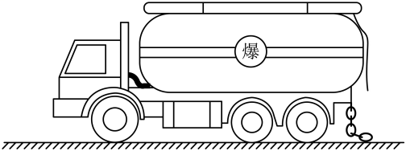
13. 如图所示的电路中，电源电压保持不变，灯L₁标有“3V 1.2W”、灯L₂标有“3V 0.9W”字样。先只闭合开关S₁，灯L₁正常发光；再闭合开关S₂，电压表示数___________（选填“变大”“变小”或“不变”），电流表应选择___________（选填“0~0.6A”或“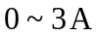”）的量程。
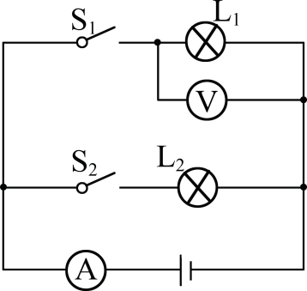
三、计算题（本题包括2小题，共12分。要求写出必要的文字说明、公式、计算过程、数值、单位和答）
14. 如图所示，工人师傅利用滑轮组将静止在水平地面上质量为45kg的石板匀速提升6m，用时30s。石板与地面接触面积为9000cm²，动滑轮重为50N。（g取10N/kg，不计绳重和摩擦）求：
（1）提升前石板对地面的压强；
（2）石板上升的速度和工人师傅所用拉力；
（3）拉力的功率。
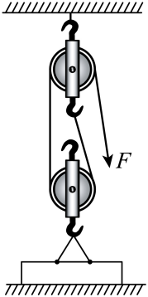
15. 某功率可调的电加热设备，内部简化电路如下图所示，虚线框内的加热电路由两个加热电阻组成，定值电阻R₀阻值为22Ω，滑动变阻器R′最大阻值为1000Ω。滑动变阻器的滑片调至某一位置时，将2kg初温为20℃的水加热至70℃，此过程加热效率为84%，【c_{水}=4.2×10³J/（kg·℃）】求：
（1）该加热设备的最大电功率；
（2）本次加热过程消耗的电能；
（3）该加热设备电功率为550W时，R′接入电路的电阻。
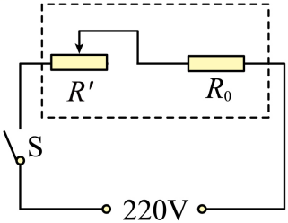
四、综合题（本题包括4小题，共20分）
16. 在“探究固体熔化时温度的变化规律”实验中：
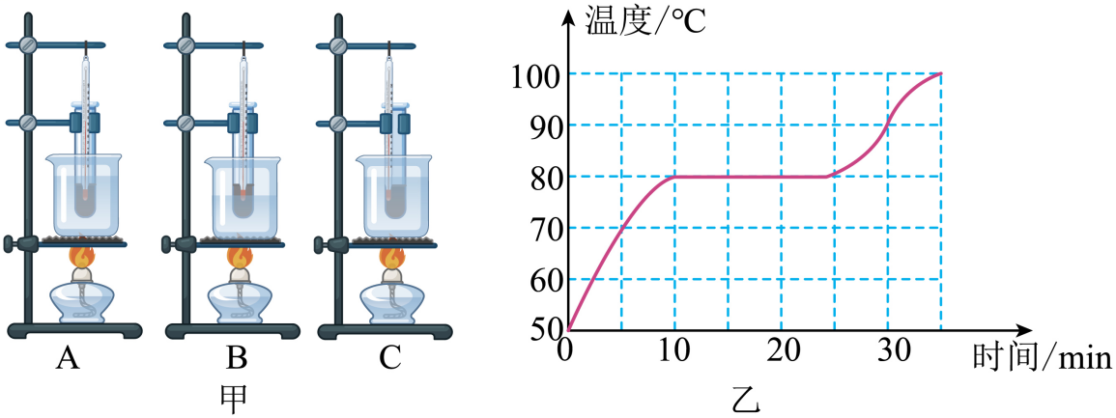
（1）图甲中组装实验器材正确的是：___________；（填字母）
（2）加热一段时间，试管中的物质开始熔化，接下来的操作是：___________（选填“继续”或“停止”）加热。根据记录数据绘制了该物质熔化时温度随加热时间变化的图像，如图乙所示；
（3）通过图像可知：该物质熔化时温度___________（选填“升高”“降低”或“不变”）；
（4）分析图像可知：该物质在___________（选填“固态”或“液态”）时，吸热能力强。
17. 小明利用一个纸筒、凸透镜和半透明薄膜自制了如图甲所示的模型照相机。在使用时发现，被拍摄物体和照相机的距离有变化时，像会变得不清晰。老师告诉小明，当物距改变时，照相机可通过伸缩镜头或调节镜头焦距两种方式再次得到清晰的像。为了验证老师的说法，小明选取了蜡烛、多个不同焦距的凸透镜、光具座等器材进行实验探究：
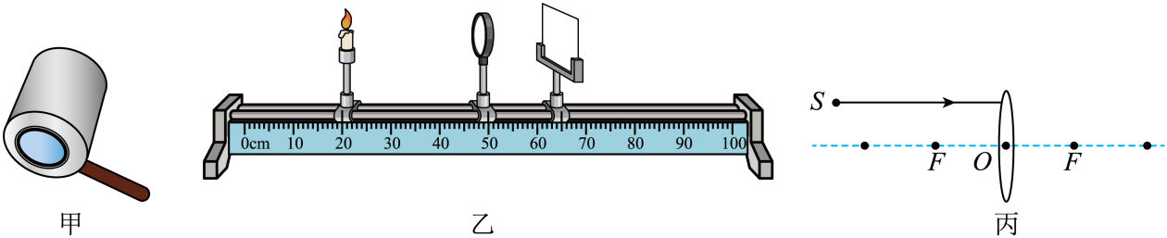
（1）实验前应将烛焰中心、凸透镜光心、光屏中心调至___________；
（2）当蜡烛、光屏、凸透镜在如图乙所示位置时，光屏上成清晰的像。将蜡烛向左调节到某一位置时，凸透镜向___________（选填“左”或“右”）调节，光屏上再次成清晰倒立缩小的像。得出：当物距改变时，伸缩镜头可以再次获得清晰的像；
（3）小明将蜡烛、光屏、凸透镜调回如图乙所示位置。将蜡烛向左调节到某一位置时，换用焦距___________（选填“更大”或“更小”）的凸透镜，光屏上再次成清晰的像。得出：当物距改变时，调节镜头焦距可以再次获得清晰的像；
（4）蜡烛燃烧一段时间后，光屏上像位置偏高，小明将光具座左侧抬高，___________（选填“可以”或“不可以”）使像回到光屏中央；
（5）请在图丙中画出烛焰S发出的平行于主光轴的光线经过凸透镜后的折射光线。（ ）
18. 为了测量盐水密度，小方同学进行了如下实验：
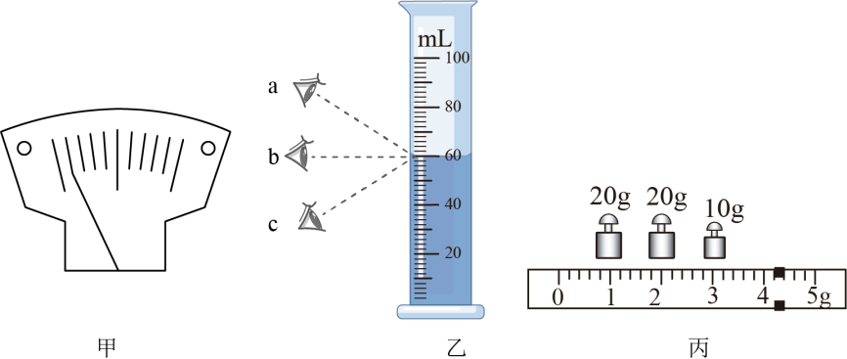
（1）将天平放在水平桌面上，游码放到标尺左端零刻度线处，发现指针静止时如图甲所示，应将平衡螺母向___________调，使横梁平衡；
（2）先测出烧杯和盐水的总质量为123.2g。然后将烧杯中的盐水倒入量筒中一部分，如图乙所示，量筒读数时做法正确的是：___________（选填“a”“b”或“c”）；
（3）把烧杯和剩余盐水放在天平左盘中称量，当横梁平衡时，所用砝码和游码在标尺上的位置如图丙所示，则烧杯和剩余盐水的总质量为___________g；
（4）盐水的密度为___________kg/m³；
（5）小方利用一把刻度尺、装有适量水的水槽和两个相同的薄壁圆柱形平底玻璃容器（容器厚度忽略不计）也测量出了另一种液体的密度。
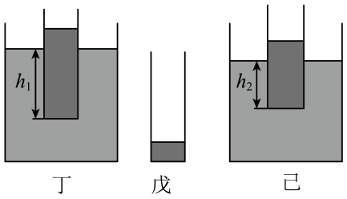
①向容器中倒入适量的液体，将容器缓慢的放入水槽中，处于竖直漂浮状态，如图丁所示，测出容器下表面到水面的距离为h₁。
②从容器中取出一部分液体，放入另一个放在水平桌面上玻璃容器中，如图戊所示，测量出___________为h₀。
③容器再次处于竖直漂浮状态，如图己所示，测出容器下表面到水面的距离为h₂。
④液体密度ρ_{液}= ___________（用h₁、h₂、h₀、ρ_{水}表示）。
19. 在测量额定电压为3.8V小灯泡的电功率实验中：
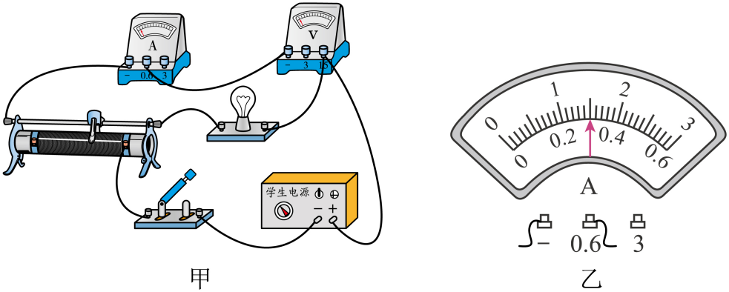
（1）图甲为小华连接的电路，其中有一根导线连接错误，请你在连接错误的这根导线上打“×”，并用笔画线代替导线画出正确的接线；（ ）
（2）电路连接正确后，闭合开关，发现小灯泡不亮，电流表和电压表示数都很小，接下来小华应进行的操作是___________；（填字母）
A．更换小灯泡 B．移动滑动变阻器滑片
C．检查开关否接触不良 D．检查电压表是否断路
（3）电压表示数为3.8V时，电流表示数如图乙所示，则小灯泡的额定功率为___________W；
（4）下表是另一组同学在测量额定电压为2.5V小灯泡的电功率时的数据及发光情况。在交流讨论过程中，小华发现该组有一次实验中的电流值是编造的。你认为是第___________次，判断的理由是：___________。
实验次数 | 电压U/V | 电流I/A | 电功率P/W | 灯泡发光情况
1 | 2.5 | 0.30 | 0.75 | 正常发光
2 | 3.0 | 0.50 | 1.50 | 比正常发光亮
3 | 20 | 0.26 | 0.52 | 比正常发光暗

